Pasos a seguir:
- Guardar este documento en nuestro equipo.
- Renombrar según el siguiente ejemplo: ApellidoNombre_ActividadesUD4
- En el transcurso de las clases, el alumnado irá completando el documento según se indique en el enunciado de las actividades.

Actividades 4.1 2
Actividades 4.2 3
Actividades 4.3 4
Actividades 4.4 5

Actividades 4.1
Siguiendo las indicaciones del apartado ‘Depurar el código’ del Pdf ‘Visual Studio_2019_Depuración y pruebas’, añadir las capturas de pantalla indicadas a la actividad de la plataforma Moodle
Ref. Web
Capturas a añadir:
- Proyecto creado
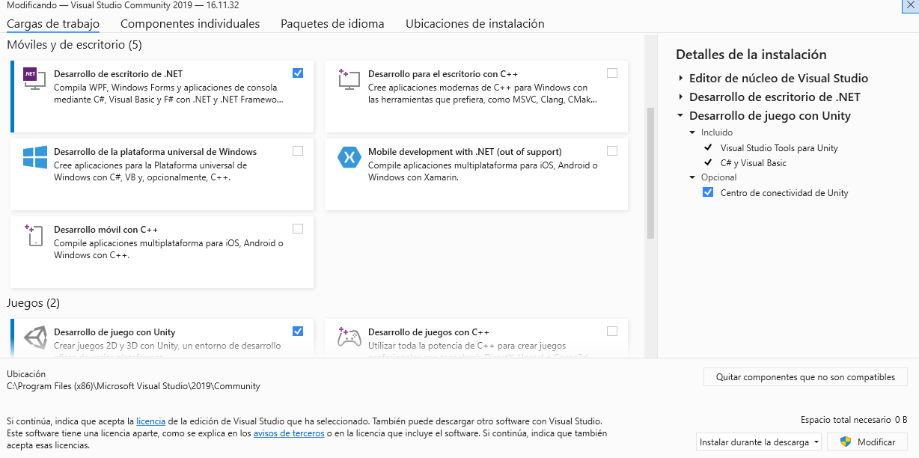
Utilizamos Visual Studio 2019, es decir, una versión anterior. Esto lo hacemos para tener una versión más estable con más errores corregidos (downgrade). Mientras tanto, se trabaja en una versión más reciente, con el fin de tener el software actualizado.

Instalamos el framework de .NET.
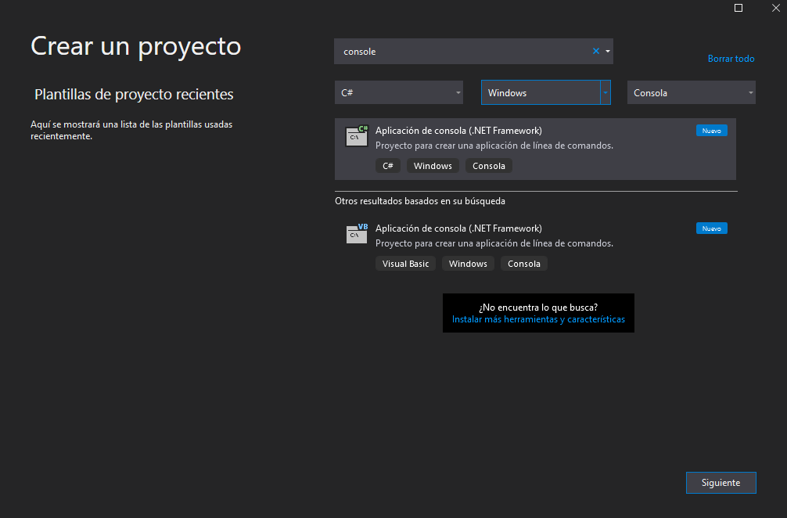
Seleccionamos el framework de .NET para poder hacer un proyecto con las características que nos ofrece, específicamente una aplicación de consola mediante C#.

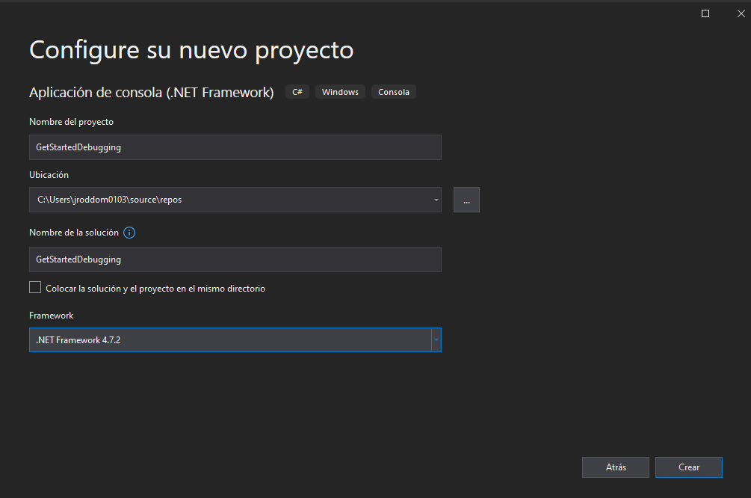
Elegimos nombre de proyecto, además de revisar la ruta y la versión del framework utilizada.

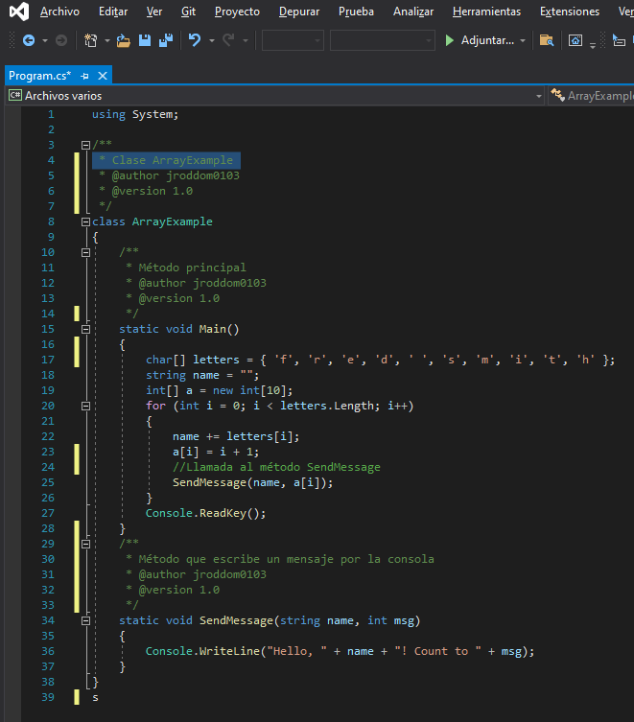

Se sustituye el código generado y se comenta, indicando una pequeña descripción del método o clase.

- Iniciación del depurador

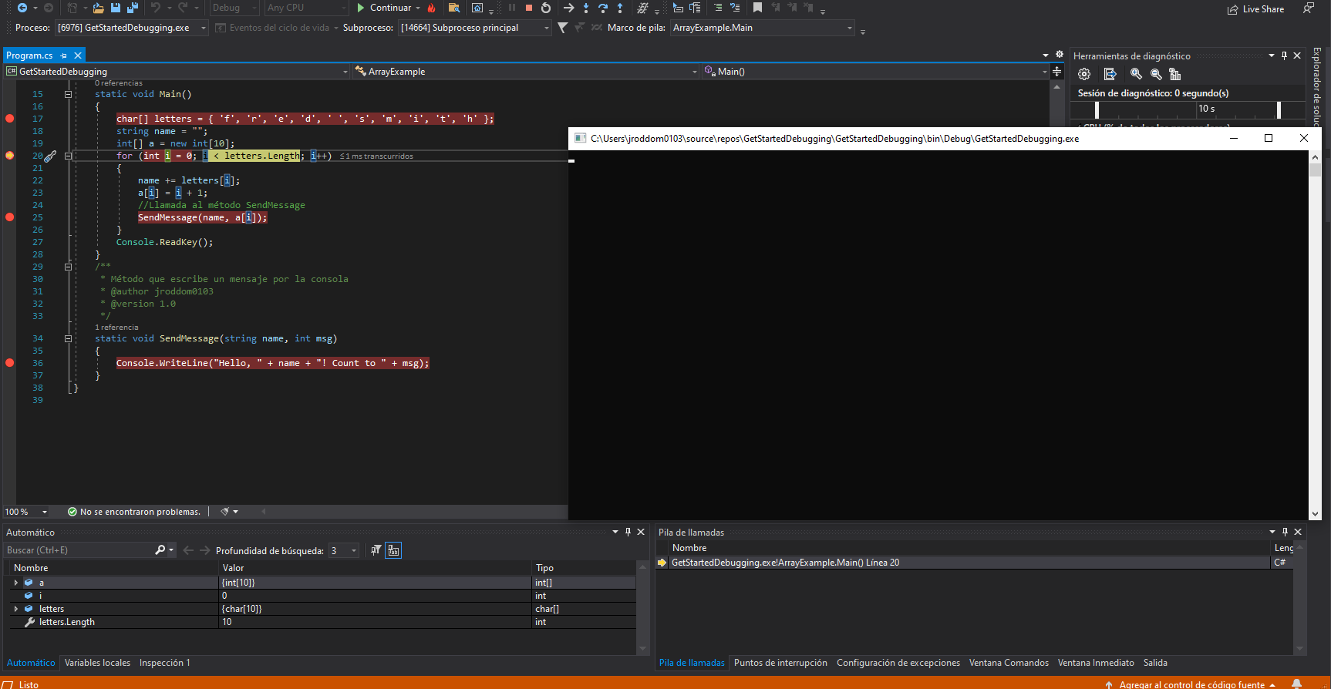
Se colocan los puntos de depuración a la izquierda del código (puntos rojos), que permitirán controlar el orden de ejecución manualmente, de punto en punto, o de línea en línea. La flecha amarilla indica el código que se encuentra en ejecución. En la estructura de bucle for, se indica el valor de la variable I, que irá cambiando conforme se vaya ejecutando, hasta que termine el bucle.
El uso de un punto de ruptura en la llamada a un método y un método en sí, es reiterativo, por lo que con sólo un punto es suficiente.

- Ventana automático
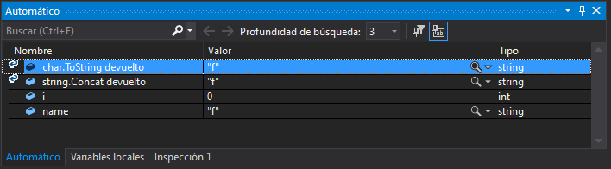
La ventana automático permite visualizar las variables que se están usando y se han usado en el momento en el que se ha parado el depurador. Esta ventana puede ser de utilidad cuando se quiere corregir un error relacionado con una variable que se usó en cierto punto.

- Ventana variables locales
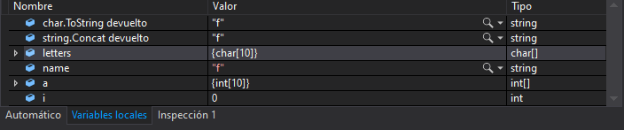

La ventana de variables locales muestra todas las variables disponibles, usadas y no usadas.

- Ventana Inspección (variable name)

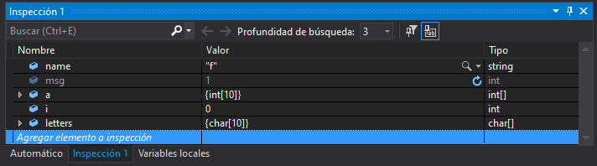

La ventana inspección permite la selección de una o más variables específicas, a las que podrás ver su cambio de valor durante la ejecución de código.

- Ventana Pila llamada (método SendMessage)
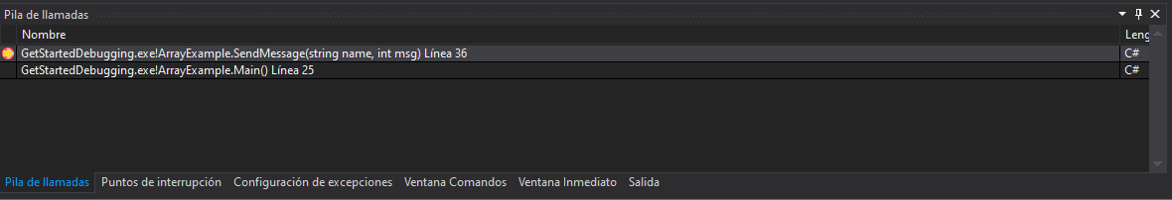
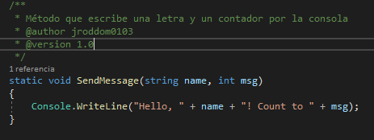

La ventana Pila de llamadas permite ver la ejecución de funciones, para entender el flujo del programa y corregir errores relacionados a métodos.

Actividades 4.2
Siguiendo las indicaciones del apartado ‘Pruebas unitarias’ del Pdf ‘Visual Studio_2019_Depuración y pruebas’, añadir las capturas de pantalla indicadas a la actividad de la plataforma Moodle
Ref. Web

Capturas a añadir:

- Proyecto creado

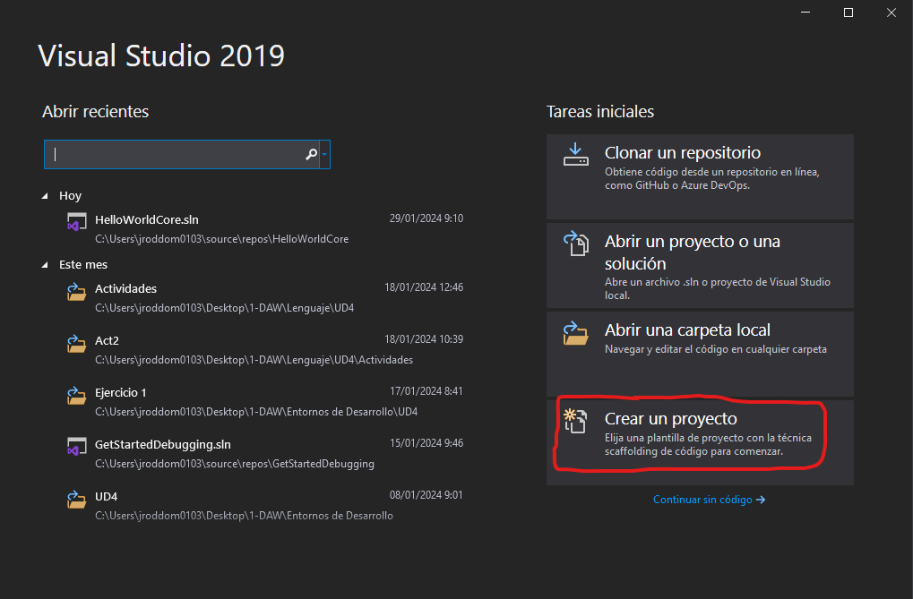
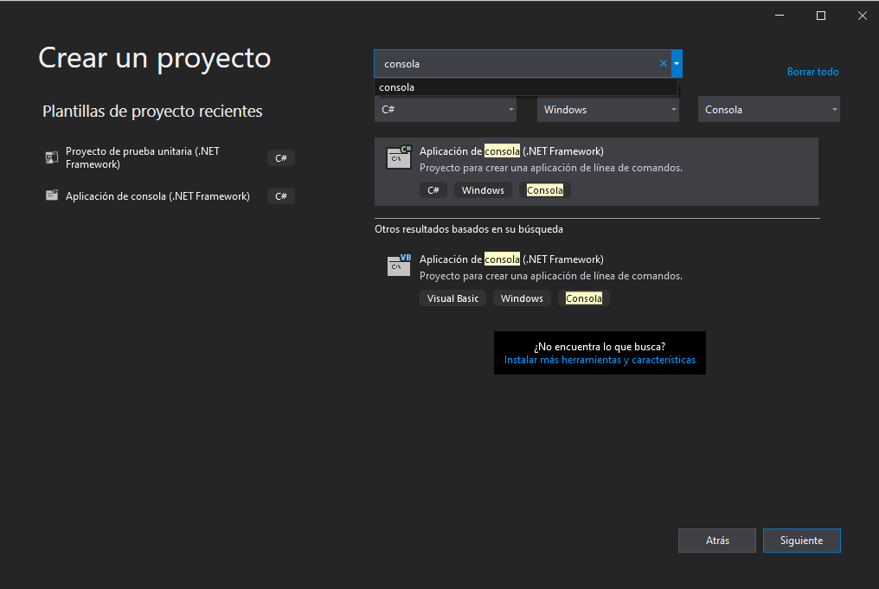

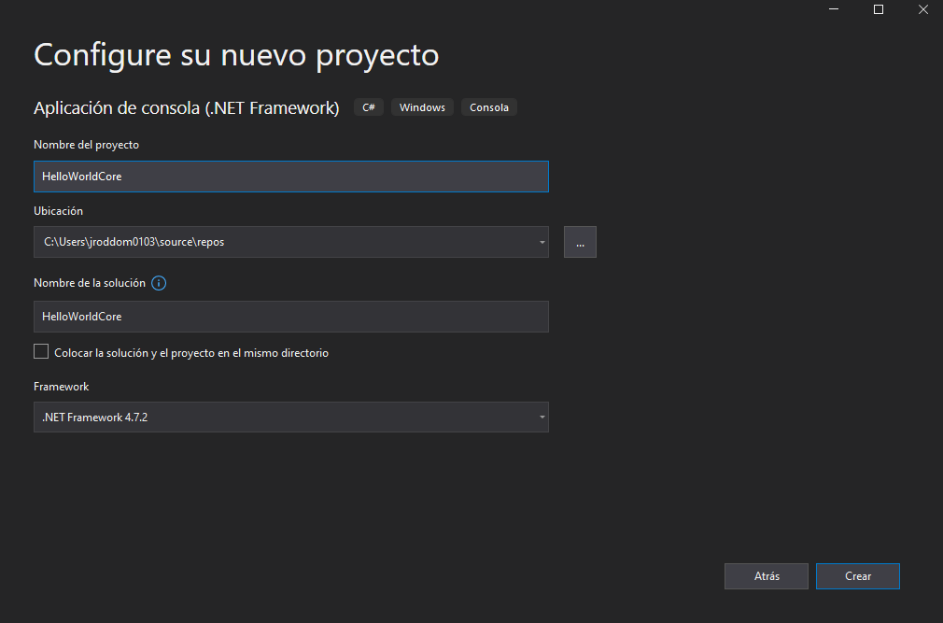

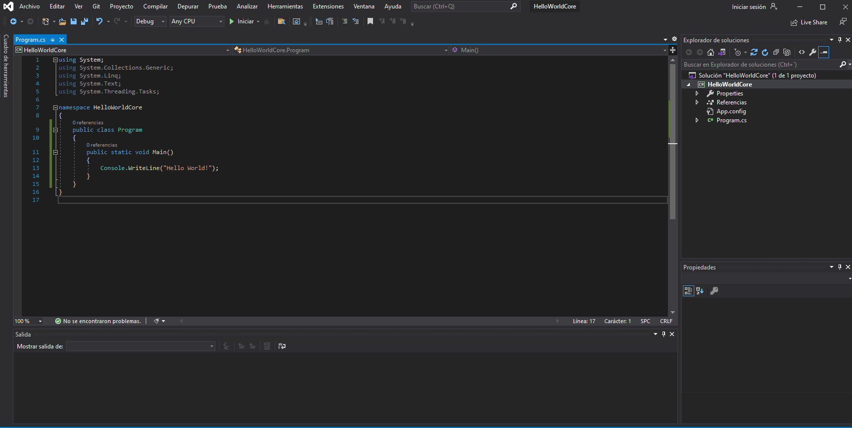

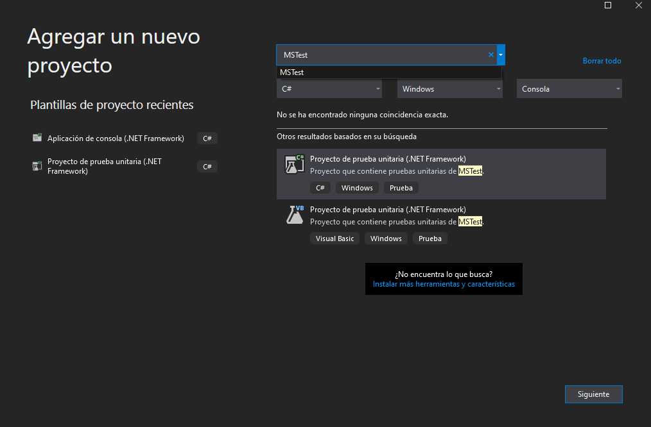

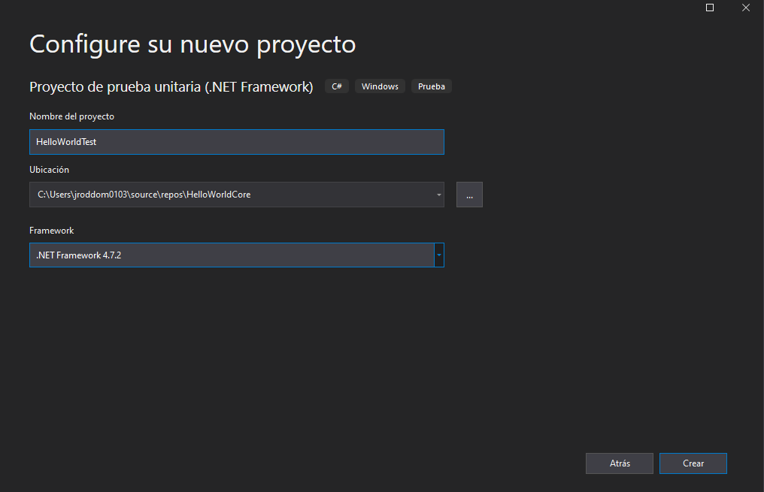

- Agrega referencia de proyecto.
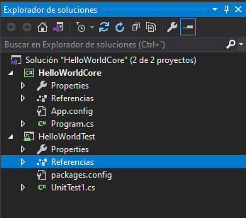
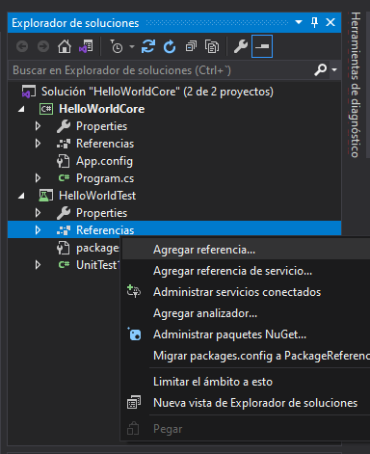

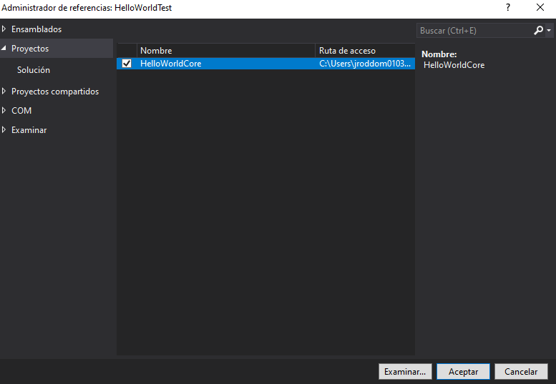

- Agregue código al método de prueba unitaria.

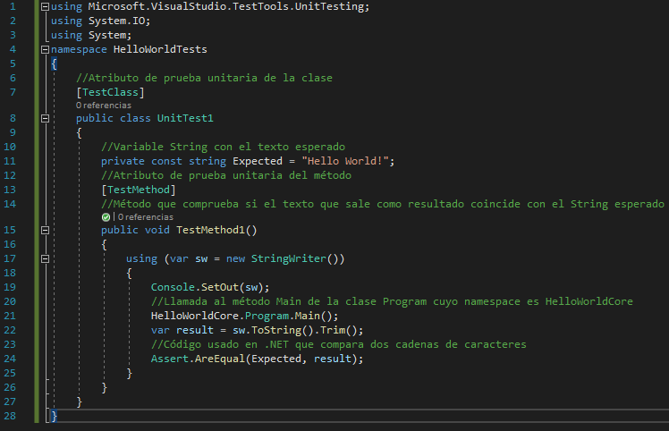

- Ventana Explorador de pruebas.

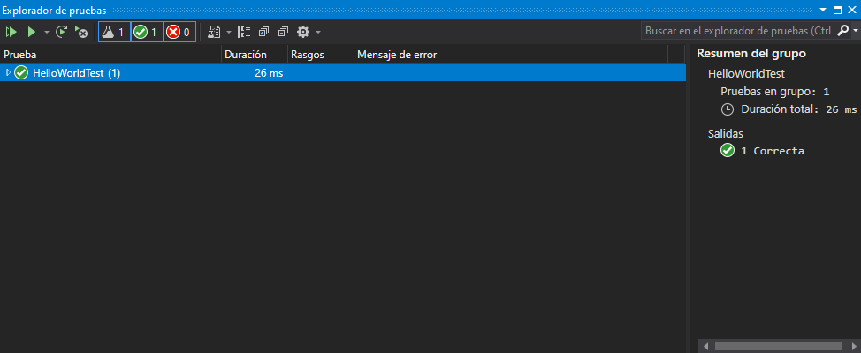
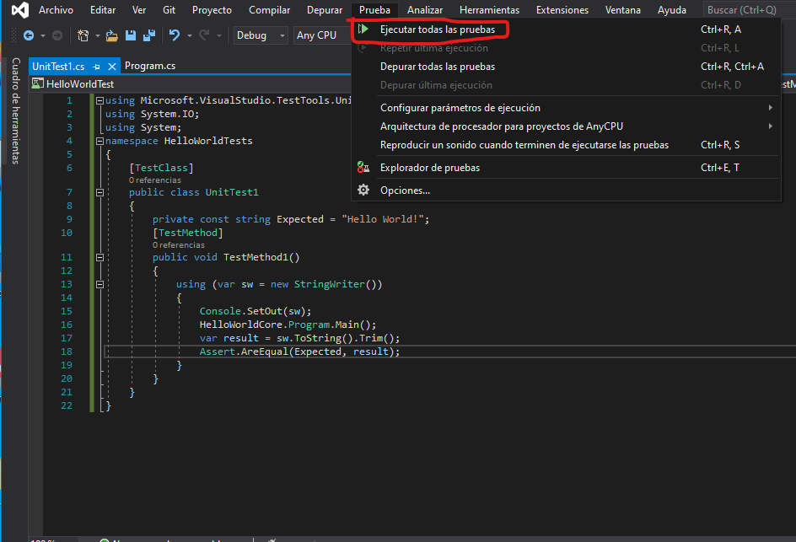

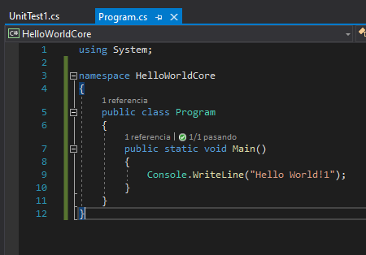

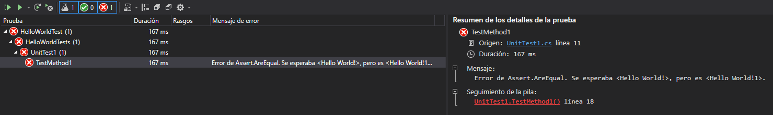

- Ventana Test Explorer

- Calculadora MSTest
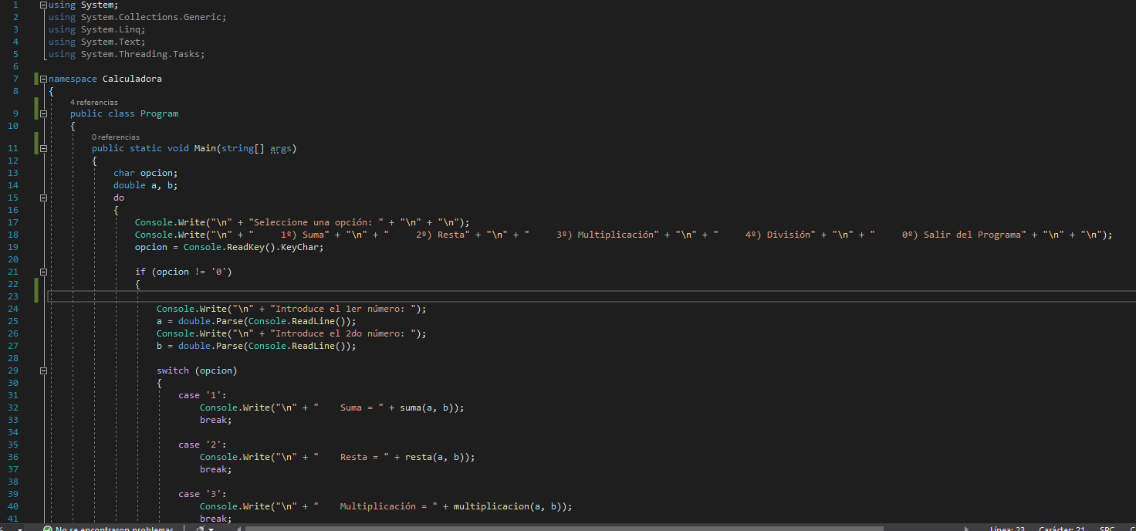

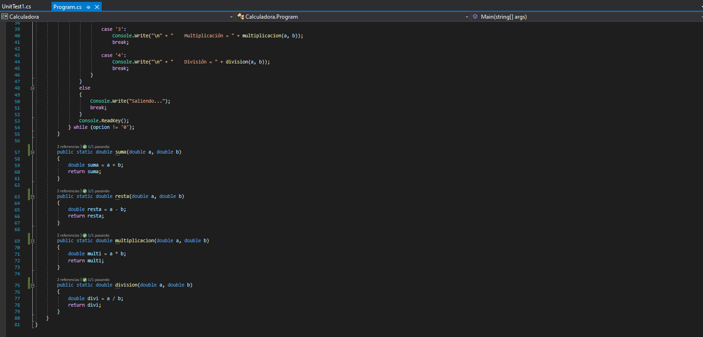

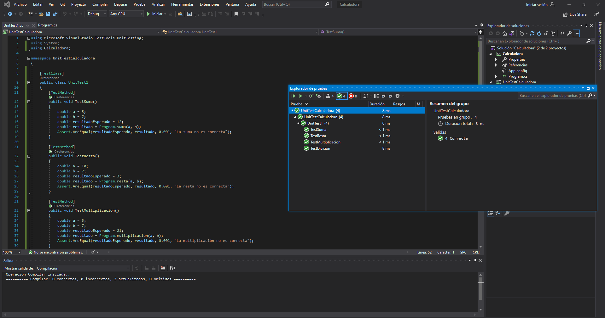
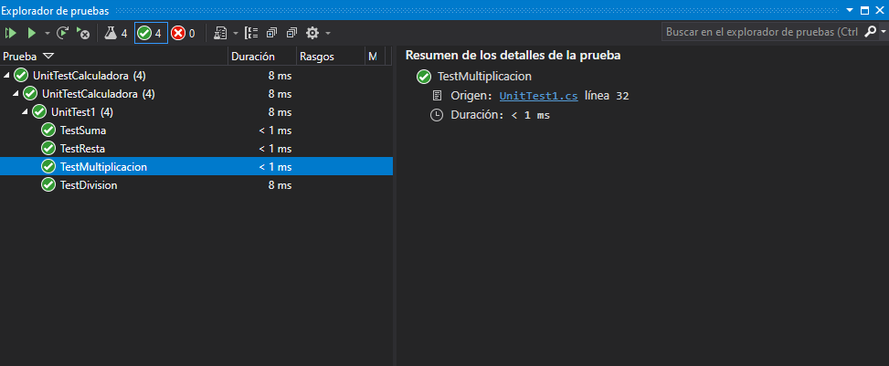

- Calculadora Nunit

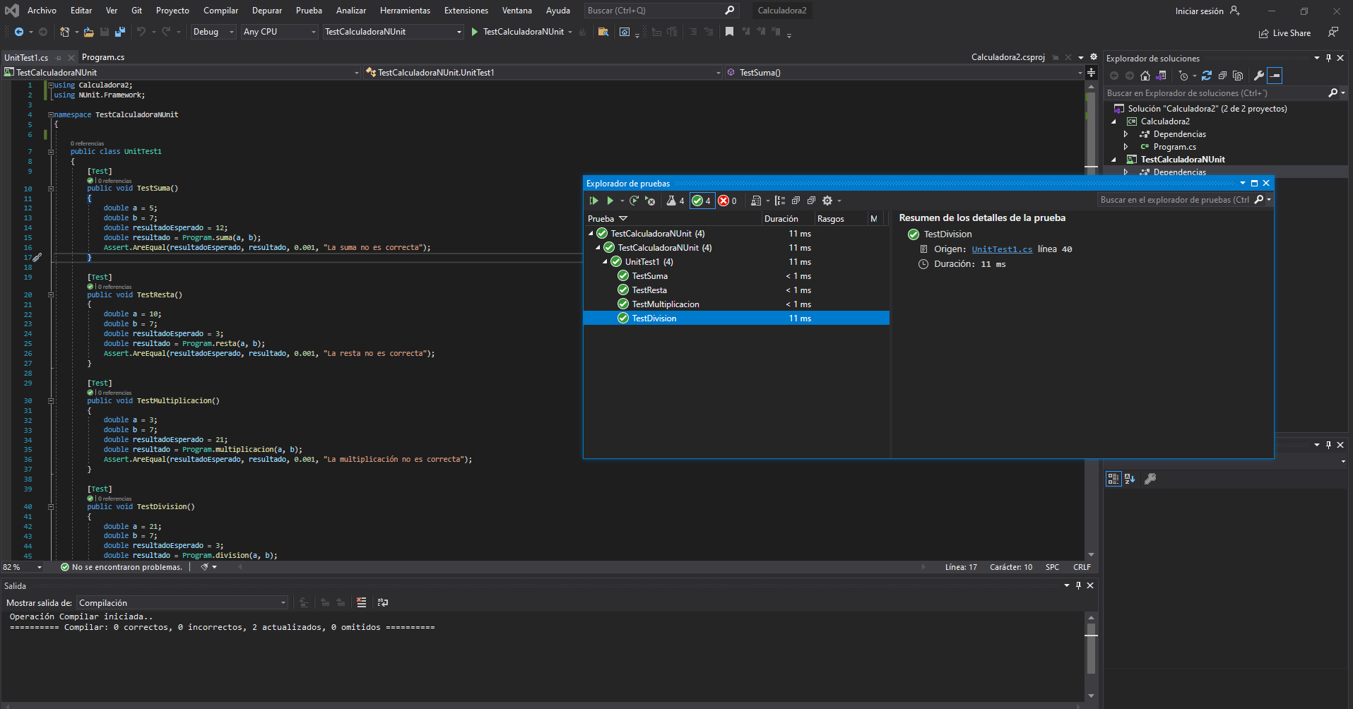

- Calculadora Xunit

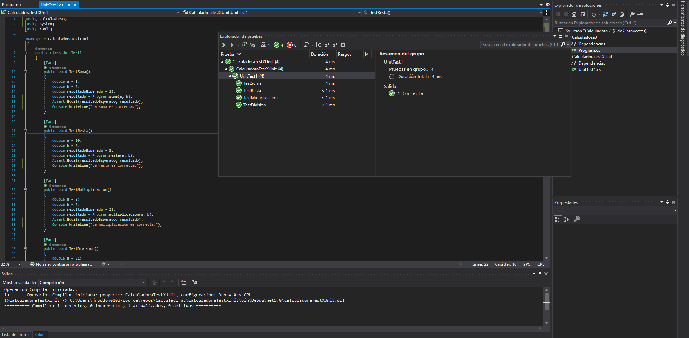

Actividades 4.3
Siguiendo las indicaciones del siguiente enlace añadir las capturas de pantalla indicadas a la actividad de la plataforma Moodle
Ref. Web

Capturas a añadir:
- Utils.java y Vectors.java añadidas al proyecto.

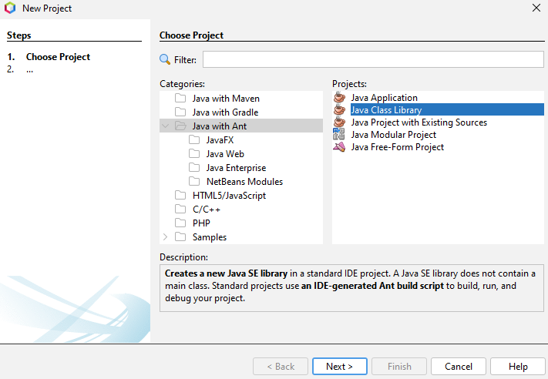

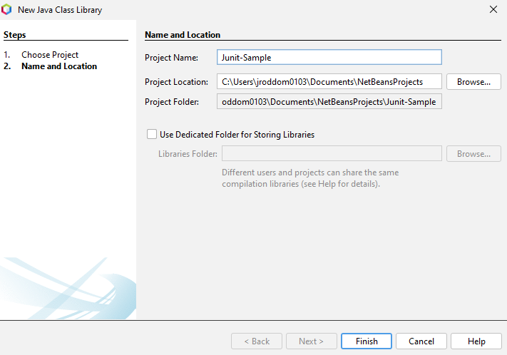

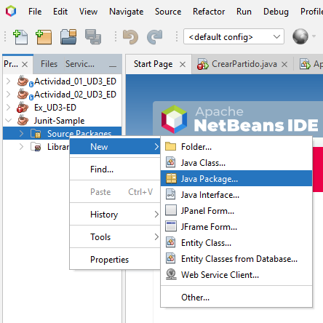

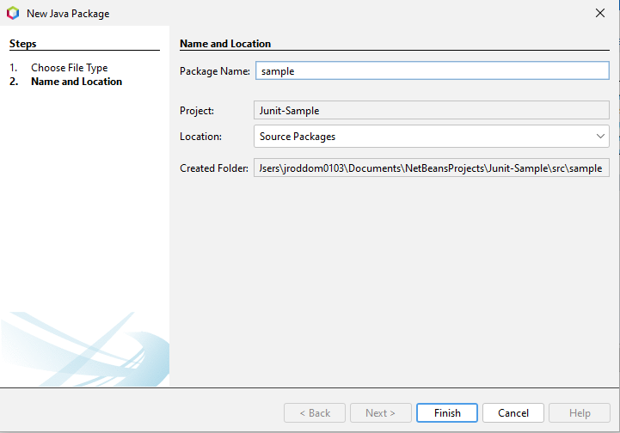

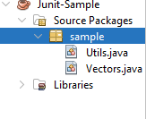

- Añade clases de pruebas: VectorsJUnit3Test y UtilsJUnit3Test

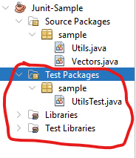

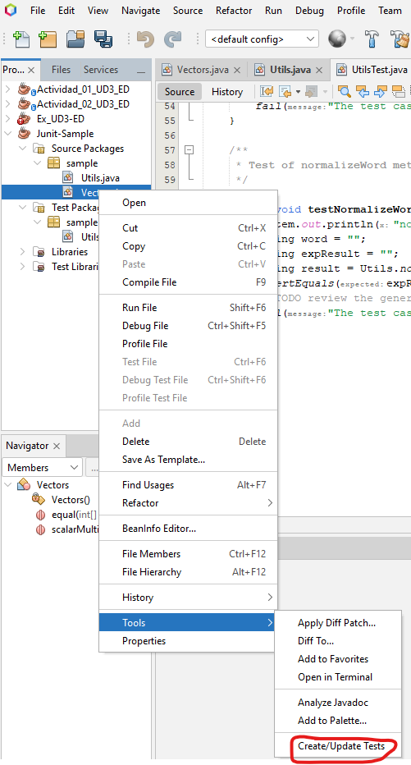

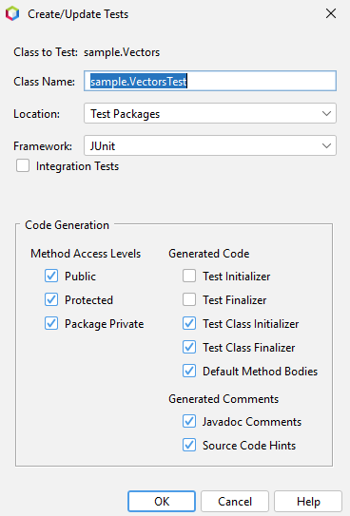

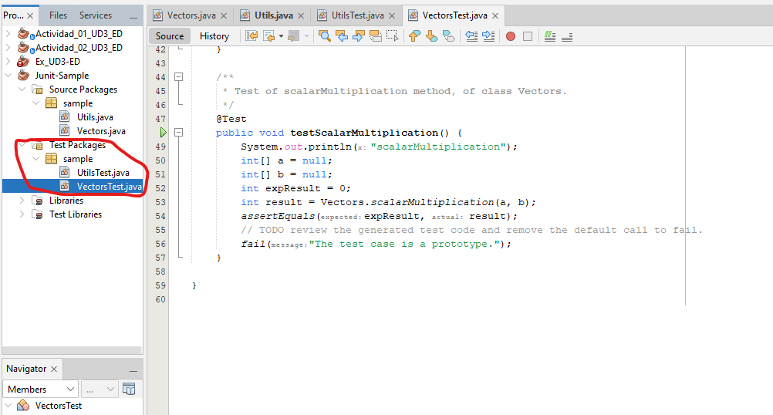

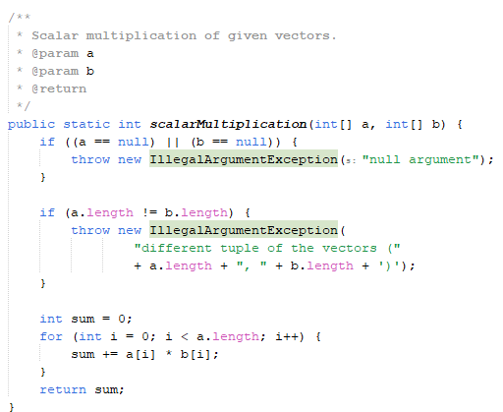

- Ejecuta pruebas modificando los test para obtener diferentes resultados

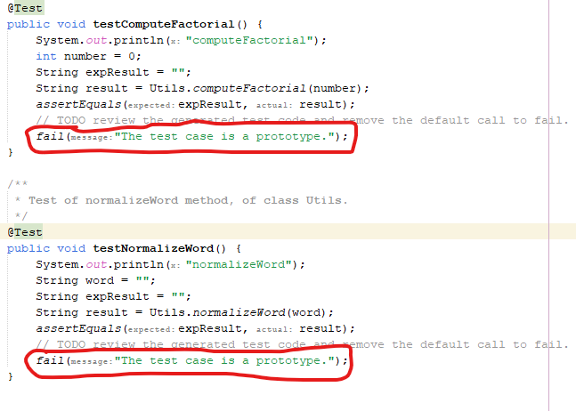

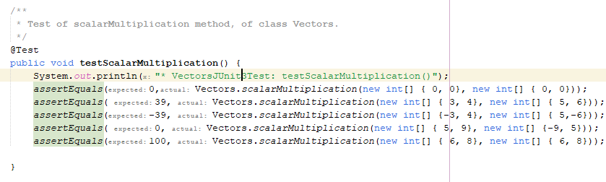

- Repite el proceso para JUnit4

Actividades 4.4
Proyecto Unity con Vuforia para implementar proyecto de Realidad Aumentada para sistema operativo Android
Para iniciar la actividad, acceder al siguiente enlace para la realización de un formulario sobre diferentes proveedores de AR: https://forms.gle/HkBgnkMconXa4irVA

